Совет депутатов муниципального округа Чертаново Южное
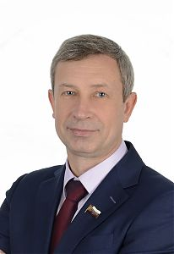
Новиков Александр Анатольевич
Новиков Александр Анатольевич
Глава муниципального округа, Председатель Совета депутатов
Прием: 1-я, 3-я среда месяца с 10.00 до 12.00, 2-я и 4-я среда месяца с 15.00 до 17.00, 117535, Москва, ул. Россошанская, дом 10
Телефон: 8 (495) 381-33-14
21.08.1970
Образование:
Высшее, ГЦОЛИФК Физическая культура и спорт/преподаватель-тренер по лыжным гонкам»;
РЭУ им. Г.В. Плеханова, Государственное и муниципальное управление
Место работы:
Аппарат Совета депутатов муниципального округа Чертаново Южное, глава муниципального округа Чертаново Южное
Подробнее
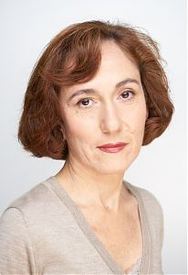
Бордовская Ольга Геннадьевна
Бордовская Ольга Геннадьевна
Депутат Совета депутатов
Прием: Смотрите график приема, 117535, Москва, ул. Россошанская, дом 10
Телефон:
04.12.1966
Образование:
Высшее, Московский ордена Трудового Красного Знамени областной педагогический институт им. Н.К. Крупской, История и обществоведение
Место работы:
Государственное бюджетное общеобразовательное учреждение города Москвы «Школа № 924», директор
Подробнее
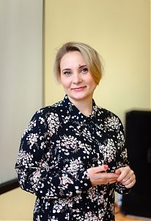
Гунина Екатерина Алексеевна
Гунина Екатерина Алексеевна
Депутат Совета депутатов
Прием: Смотрите график приема, 117535, Москва, ул. Россошанская, дом 10
Телефон:
05.10.1984
Образование:
Высшее, Государственное образовательное учреждение высшего профессионального образования «Московский государственный индустриальный университет»
Экономист-менеджер
Место работы:
ГБУК города Москвы «ОКЦ ЮАО» Детская библиотека № 158, заведующий обособленным структурным подразделением
Подробнее
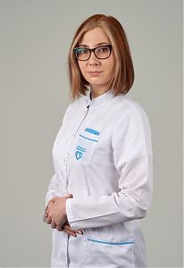
Зотова Маргарита Сергеевна
Зотова Маргарита Сергеевна
Депутат Совета депутатов
Прием: Смотрите график приема,
Телефон:
19.05.1989
Образование:
Высшее, Первый МГМУ им. И,М. Сеченова, Лечебное дело
Место работы:
ГБУЗ «Городская поликлиника № 170 ДЗМ»
Заведующий филиалом 1 — врач общей практики (семейный врач)

Подробнее
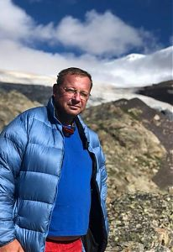
Кашлев Сергей Николаевич
Кашлев Сергей Николаевич
Депутат Совета депутатов
Прием: Смотрите график приема, 117535, Москва, ул. Россошанская, дом 10
Телефон:
15.08.1971
Образование:
Высшее, Московский Трудового Красного Знамени инженерно-строительный институт им. В.В. Куйбышева, Инженер-механик;
Российская международная академия туризма, Психолого-педагогическое образование;
Автономная некоммерческая организация высшего образования «Московский институт современного академического образования, Государственное и муниципальное управление
Место работы:
Государственное бюджетное учреждение «Центр досуга «Личность», Руководитель структурного подразделения 4
Подробнее
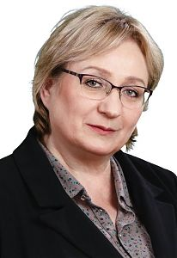
Кураш Ирина Анатольевна
Кураш Ирина Анатольевна
Депутат Совета депутатов
Прием: Смотрите график приема, 117535, Москва, ул. Россошанская, дом 10
Телефон:
19.02.1960
Образование:
Высшее, МФЮА, Юриспруденция
Место работы:
ГБУК г. Москвы ОКЦ ЮАО ОСП ДК «Гармония» - заведующий обособленным структурным подразделением.
Подробнее
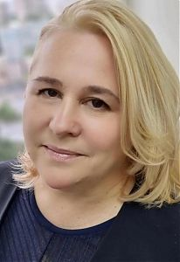
Леонова Наталья Александровна
Леонова Наталья Александровна
Депутат Совета депутатов
Прием: Смотрите график приема, 117535, Москва, ул. Россошанская, дом 10
Телефон:
04.11.1968
Образование:
Высшее, Государственное образовательное учреждение высшего профессионального образования «Московский государственный университет сервиса, Финансы и кредит;
Автономная некоммерческая организация дополнительного профессионального образования «Академия промышленной безопасности и капитального строительства», Охрана труда;
Автономная некоммерческая организация высшего образования «Московский институт современного академического образования, Государственное и муниципальное управление
Место работы:
Государственное бюджетное учреждение «Центр досуга «Личность», Начальник отдела по досуговой и социально-воспитательной работе СП 4
Подробнее
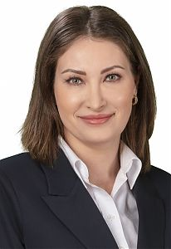
Маркова Татьяна Владимировна
Маркова Татьяна Владимировна
Депутат Совета депутатов
Прием: Смотрите график приема, 117535, Москва, ул. Россошанская, дом 10
Телефон:
03.04.1986
Образование:
Высшее, ГОУ ВПО МПГУ,
Олигофренопедагогика, логопедия
Место работы:
ГБОУ Школа №1526 на Покровской, директор
Подробнее
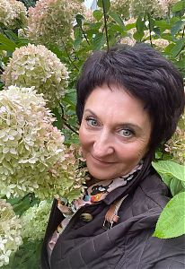
Птушкина Наталья Александровна
Птушкина Наталья Александровна
Депутат Совета депутатов
Прием: Смотрите график приема, 117535, Москва, ул. Россошанская, дом 10
Телефон:
03.11.1956
Образование:
Высшее, Московский государственный педагогический институт им. В.И. Ленина, Педагогика и психология
Место работы:
Государственное бюджетное учреждение города Москвы «Территориальный центр социального обслуживания «Чертаново», заместитель директора
Подробнее
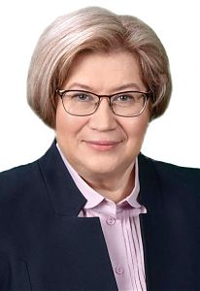
Смирнова Елена Владимировна
Смирнова Елена Владимировна
Депутат Совета депутатов
Прием: Смотрите график приема, 117535, Москва, ул. Россошанская, дом 10
Телефон:
22.09.1960
Образование:
Высшее, Московский ордена Ленина и ордена Трудового Красного Знамени государственный педагогический институт имени В.И. Ленина, Немецкий язык;
Факультет повышения квалификации при Всероссийской академии внешней торговли СССР, Инокорреспондент;
Высшие курсы иностранных языков Минвнешторга СССР, Французский язык, английский язык;
Университет марксизма-ленинизма, факультет хозяйственных руководителей;
Курсы менеджмента, маркетинга и внешней торговли при Университете им. К. Дуйсберга, ФРГ.
Место работы:
пенсионер
Аппарат Совета депутатов муниципального округа
Телефон:+7 (495) 381-33-14
Факс:+7 (495) 381-33-14
Электронная почта:cd-chu@mail.ru
Время работы:
понедельник - четверг: с 8.00 до 17.00
пятница: с 8.00 до 15.45
обеденный перерыв: с 12.00 до 12.45
выходные: суббота, воскресенье

Глава муниципального округа - Новиков Александр Анатольевич
Прием населения: 1, 3 среда месяца - с 10.00 до 12.00, 2, 4 среда месяца -с 15.00 до 17.00
По предварительной записи
Начальник организационного отдела - Никифорова Яна Александровна
Прием населения: понедельник- с 15.00 до 17.00, среда- с 10.00 до 12.00
тел.: (495) 381-33-14
Главный бухгалтер — начальник отдела планирования и бухгалтерского учета - Кучмасова Лилия Фаритовна
тел.: (495) 382-80-30
Советник аппарата Совета депутатов - Толстова Антонина Анатольевна
тел. (495) 382-80-30

